Программа «Судмедэксперт». Описание.
1.Установка.
Установка программы осуществляется автоматически с установочного диска. Если требуется установка в конкретную другую папку - укажите путь к этой папке при установке (см. Руководство по установке). Совет - создайте где-нибудь, например, в корневом каталоге на диске С папку «АРХИВ» и, по мере работы с программой копируйте в нее файл программы из C:\Program Files\СМЭ2008 (если программа установлена в каталог по умолчанию), для возможности отката и сохранения информации в случае отказа компьютера или возможных сбоев в его работе.
2.Описание программы.
После запуска программы открывается Главное окно.
Сверху расположены кнопки управления:

Кнопка «Журнал» предназначена для вызова формы журнала для редактирования или поиска записи.
Кнопка «Отчет» предназначена для получения итогового отчета за период.
Кнопка «Справочники» предназначена для редактирования справочных данных: список работающих экспертов, справочник МКБ10.
Кнопка «Найти» предназначена для осуществления поиска по записям. Внимание! Поиск работает, если открыта форма журнала.
1.Форма «Журнал».
Программа поставляется с уже заполненной первой записью перепишите данные в ней на нужные. Заполняем фамилию (переход в поле имя осуществляется нажатием клавиши Enter либо кликом левой кнопкой мыши по полю «имя»), имя, отчество, при этом программа автоматически присвоит № записи.
Поле «пол» заполняется кликом левой кнопки мыши по стрелочке и выбором варианта м или ж (опять же левой кнопкой мыши).

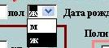

Аналогичным образом заполняем остальные поля. Поле «Возраст до 14 лет»- заполнение его необходимо для учета этой категории в итоговом отчете, аналогично и поле «Род смерти».
Поля «Химия», «Биология», «Генетика» отмечаются, если направлялся материал на на исследование, необходимы будут для новых отчетов (например кол-во направлений за год, квартал и т.д.)
Создание документа- направления. Пример.
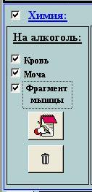
Метим левой кнопкой мыши «Химия», в разделе на алкоголь метим, например кровь, моча, фрагмент мышцы.
Верхняя кнопка - создать направление. Появится бланк направления. И только после создания направления используем нижнюю кнопку для печати этикеток на флаконы и банки.
Итак, создадим направление.

После нажатия верхней кнопки появляется форма для заполнения.

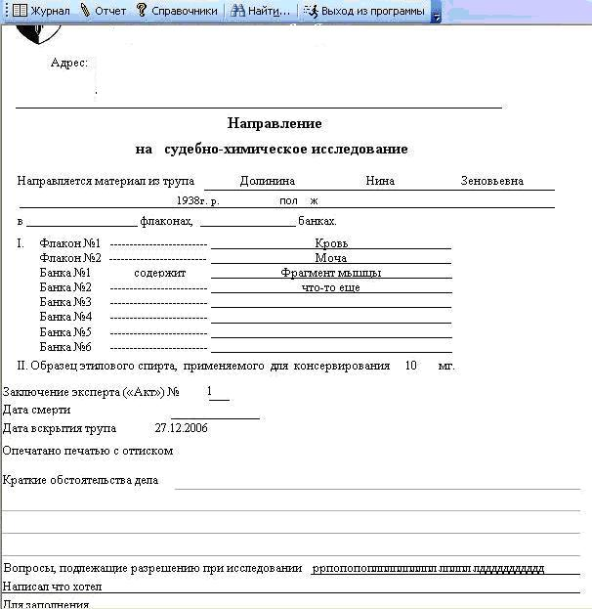
Внимание! Все поля в форме редактируются и заполняются с клавиатуры. Далее заполняем и пишем все, что считаем необходимым. Вместо «что-то еще» вписываем, что необходимо нам – это отразится в направлении и впоследствии добавится этикетка на банку автоматически. И жмем принтер.
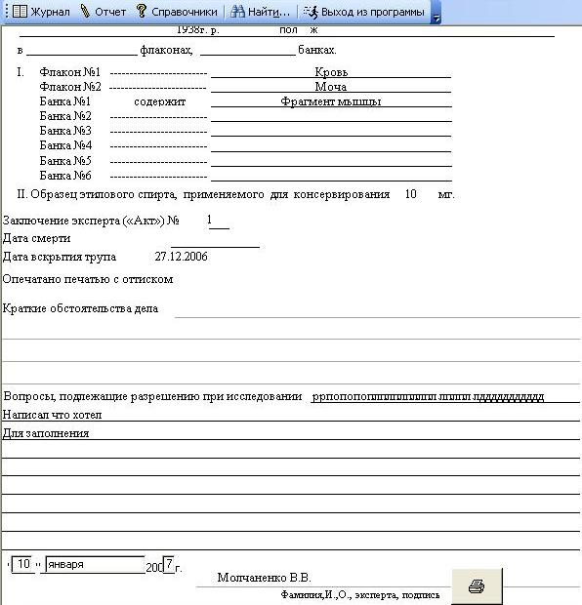

Из открывшегося просмотра не забыть для печати: «Файл», «печать», ввести кол-во копий и «ОК».
Так выглядит готовый бланк после распечатки:
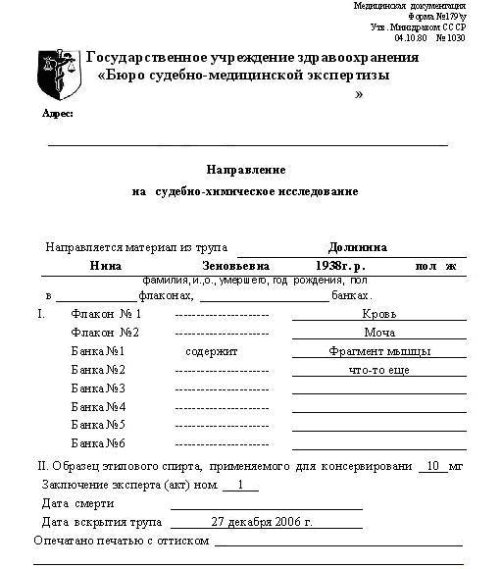
Аналогично заполняются и другие бланки.
Поля «кол-во алкоголя кровь», «моча», «СО» заполняются по итогам исследований позже по результатам исследования. Поле «гистологически исследован» заполняется для подсчета количества исследованных за период. Журнал представлен следующим образом:
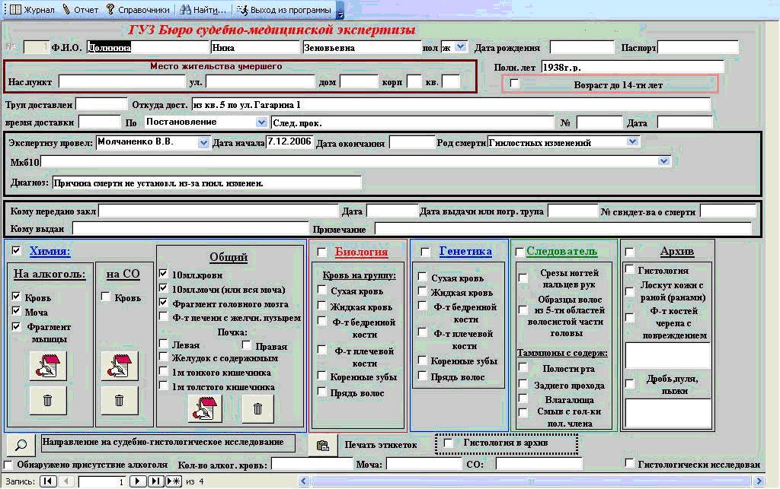

Переход по записям в журнале осуществляется с помощью кнопок, расположенных внизу формы.
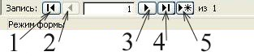
Назначение кнопок:
1.- Переход на первую запись.
2.- Переход на одну запись назад.
3.- Переход на одну запись вперед.
4.- Переход на последнюю запись.
5.- Создать новую запись.
При первом запуске видим, что первая запись существует. Вместо внесенных данных вписываем необходимые, они будут автоматически сохранены. Остальные записи вводятся по нажатию кнопки 5.
Поиск по записям.
При открытой форме «Журнал», нажать кнопку «Найти». Появится следующее окно:
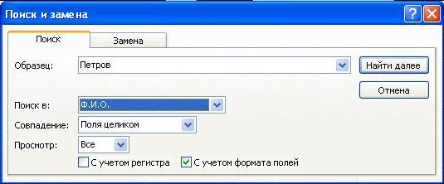
- В графе поиск выбрать ФИО.
- В графе «Образец» набрать фамилию.
- Нажать кнопку «найти далее». Программа найдет требуемую запись, если она существует в журнале, в противном случае выдаст сообщение об отсутствии такой записи.
При нажатии кнопки «отчет» введем период отчета например 01.01.2008 по 31.12.2008
и получим отчет за год. Внимание! Во избежание ошибок вводите период в котором есть заполненные записи!!!
Внимание! Программа поставляется в открытом виде, что позволяет пользователю самому вносить мелкие изменения и добавления.
Чтобы получить доступ к окну базы данных, встроенной панели инструментов, специальным клавишам Access, необходимо нажать «Сервис», выбрать «Параметры запуска».
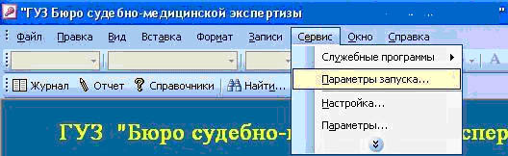

Откроется окно:

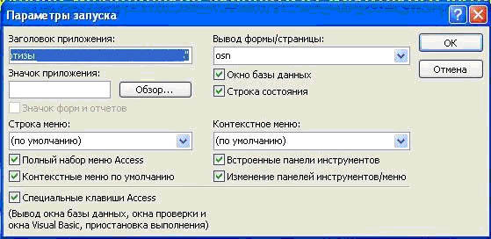

Далее необходимо проставить все птички (см. фото выше). Нажмем ОК и «выход из программы». При новом входе в программу мы увидим кнопки полного управления Access. Внимание!!! Все эти действия рекомендуем делать лицам знакомым с работой в Microsoft Access. Перед изменениями рекомендуем делать архивную копию программы!
После внесения изменений рекомендуем нажать «Сервис», выбрать «Параметры запуска» и убрать птички (все, кроме, «Полный набор меню Access», см. фото ниже), что не позволит неопытным пользователям сделать изменения случайным образом.
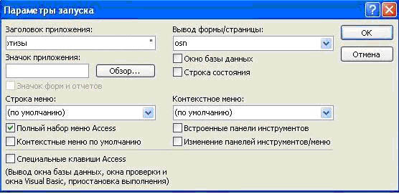
Метку «Полный набор меню Access» рекомендуем никогда не снимать, во избежание потери доступа к программе!!!
Далее нажать «ОК» и выход из программы. При следующем входе мы увидим программу в обычном виде.

